**מדעי המחשב ופיזיקה**

**ייחודו של המסלול**

**תוכנית לימודים משולבת לתואר מוסמך למדעים במדעי המחשב ובפיזיקה.**

הפקולטה [**למדעי המחשב**](http://www.cs.technion.ac.il/he/) והפקולטה  **לפיזיקה** מציעות תוכנית משולבת המיועדת לסטודנטים בעלי סכם גבוה במיוחד (מסלול מצטיינים). הבוגרים יקבלו בסיום לימודיהם את התואר **מוסמך למדעים במדעי המחשב ובפיזיקה**.

פרטים על תוכניות ההצטיינות של הפקולטות ניתן לראות בנפרד תחת מסלול הקבלה של פקולטת האם [**מדעי המחשב**](https://admissions.technion.ac.il/academic-programs/computer-science/)**או**[**פיזיקה**](https://admissions.technion.ac.il/academic-programs/students-experience/physics/)**.**

**תחומי עיסוק ואפשרויות תעסוקה**

[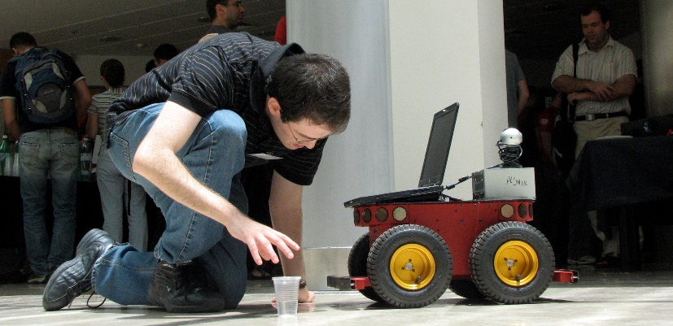](https://admissions.technion.ac.il/files/2014/05/%D7%9E%D7%93%D7%A2%D7%99-%D7%94%D7%9E%D7%97%D7%A9%D7%91-1.jpeg)

מטרת המסלול היא להכשיר בוגרים **בעלי ידע מעמיק הן במדעי המחשב והן בפיזיקה,**שיוכלו להשתלב ולהוביל בשטחי המחקר והתעשייה בתחומים אלה. הסטודנטים במסלול הינם סטודנטים מעולים, ורובם ממשיכים לתואר שני באחת הפקולטות על-פי בחירתם. האחרים מתקבלים באוניברסיטאות מובילות אחרות או פונים לתעשיית ההיי-טק. חשוב לציין שבשנים האחרונות עולם ההיי-טק מגלה עניין הולך וגובר במחשבים קוונטים ובתקשורת והצפנה קוונטית.

**המסלול מתאים במיוחד למעוניינים** **להתמחות בכיוונים בינתחומיים כגון: מחשבים קוונטיים| תקשורת והצפנה קוונטית | פיזיקה של המחשב | תכנות מדעי | פיזיקה חישובית | מערכות נבונות | אופטיקה ועיבוד תמונות | תקשורת אופטית | דינמיקה ועוד. מעבר לכך, בוגרי המסלול רוכשים ידע רחב ביותר שיעזור להם רבות בכל כיוון מדעי בו ימשיכו לאחר מכן בתעשייה או באקדמיה.**

**מהלך הלימודים**

משך תוכנית הלימודים הוא שמונה סמסטרים. היא כוללת את כל מקצועות החובה של מדעי המחשב ושל פיזיקה. בתוכנית זו היחס בין הקורסים במדעי המחשב והקורסים בפיזיקה הוא שווה. **הסטודנטים ייהנו משירותי שתי הפקולטות: הפקולטה למדעי המחשב והפקולטה לפיזיקה.** תינתן להם גישה לספריות, חוות המחשבים והמעבדות של שתי הפקולטות.

**בוגרי המסלול יכולים להמשיך לימודיהם לתואר שני בכל אחת משתי הפקולטות. בוגרי המסלול ייחשבו כבוגרי מסלול ארבע-שנתי בעת הקבלה לתואר שני בפקולטה למדעי המחשב או בפקולטה לפיזיקה.**

**מגמת התמחות משנית בחישוב  קוונטי**

המגמה מוצעת על ידי הפקולטה למדעי המחשב ומתאימה במיוחד לסטודנטים מצטיינים במסלול פיזיקה-מדעי המחשב. תיאור מפורט מופיע בקטלוג לימודי הסמכה של הפקולטה למדעי המחשב. לבוגרי המסלול והמגמה בהצטיינות תתאפשר קבלה למסלולים מיוחדים לתואר שני עם התמחות במחשוב וטכנולוגיה קוונטיים, הקיימים כיום במספר פקולטות בטכניון, כולל בפקולטה לפיזיקה.

פנו אלינו

**במדעי המחשב: אורטל אמסלם, יעל סער, מרים שירה ויס| 077-8874344/4316/2206 |**[**ugoffice@cstechnion.ac.il**](mailto:ugoffice@cstechnion.ac.il)**|**[**cs.technion.ac.il**](http://www.cs.technion.ac.il/he)**בפיזיקה: פרופ' יריב כפרי |**[**kafri@physics.technion.ac.il**](mailto:bergman@physics.technion.ac.il)**| 077-8875936**

**אתי ממן |**[**eti@physics.technion.ac.il**](mailto:eti@physics.technion.ac.il) **|** **077-8875585|**[**phys.technion.ac.il**](http://phys.technion.ac.il/he/)